Тема : «Картина – портрет»
Цели урока:
- Образовательные: сформировать знания о жанре « портрет»; познакомить с известными картинами – портретам; развивать практические навыки изображения портрета;
- Развивающие: развивать навыки диалога учителя с учениками, учеников друг с другом, умение доказывать свою точку зрения; формировать навыки диалога с авторами художественных произведений через эмоциональное восприятие произведений искусства, развивать фантазию, творческое воображение.
- Воспитательные: формировать эстетическое отношение к действительности; укрепить любовь к родному краю, уважение к землякам, работающим в нем;

План-конспект урока.

- Организационный момент.
- Надо вылечить мой компьютер? И я предлагаю вам это сделать? Согласны?
Посмотрите на вирусы, вот они какие!

- Актуализация знаний. Выход на тему и задачи урока.

Учитель: - Каждый человек – отдельный удивительный мир. Вот поэтому настроение, чувства, мысли людей всегда были интересны художнику, и во все времена ему так хотелось их изображать! Мы с вами , в детском садике рисовали вот так,
Точка, точка, запятая,
Минус, рожица кривая.
Палка, палка, огуречик,
Вот и вышел человечек.

А в начальной школе мы услышали уже другое определение этого понятия:

Если видишь, что с картины  Смотрит кто - нибудь на нас:  Или принц в плаще старинном,  Или в робе верхолаз, | Летчик, или балерина,  Или Колька - твой сосед.  Обязательно картина  Называется портрет.

Учитель: Так о чём наш будет разговор на уроке, какова тема урока?
тема урока картина - портрет.

3.Работа по теме урока.

- Портрет – жанр изобразительного искусства с изображением одного человека или группы людей. Кроме внешнего, индивидуального сходства художники стремятся в портрете передать характер человека, его духовный мир.

Портрет – это, прежде всего, лицо, изображённое художником так, как художник его видит.

Показ презентации по истории изображения портрета.

1 Слайд: изображение человека на стенах пещеры первобытным человеком.

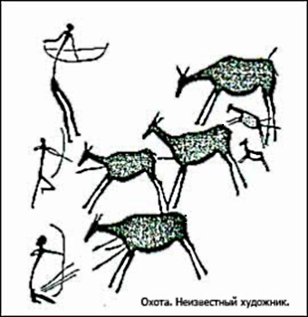

2 Слайд: египетские скульптуры фараонов

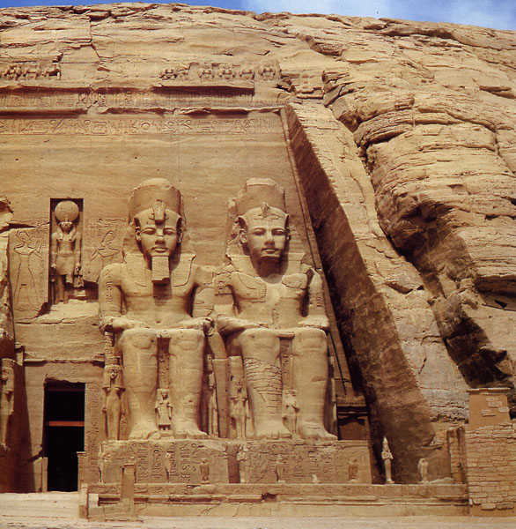

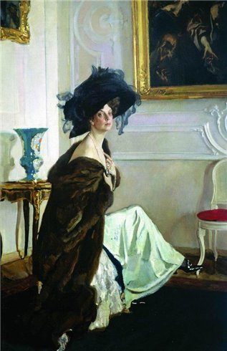 | 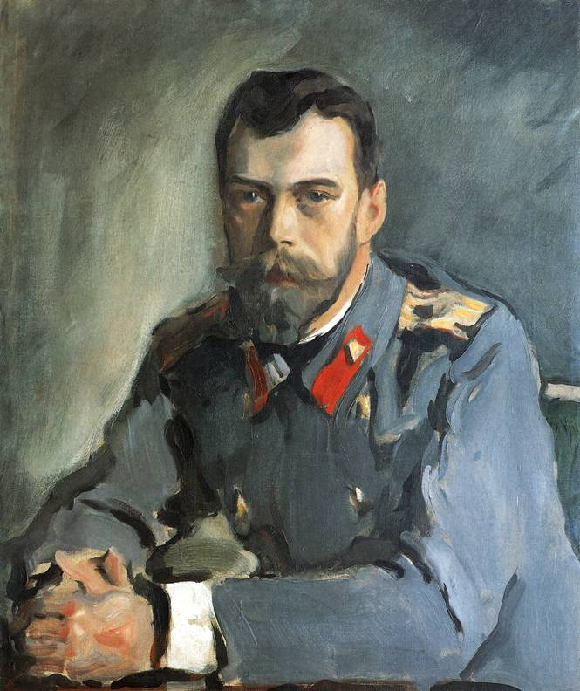 | 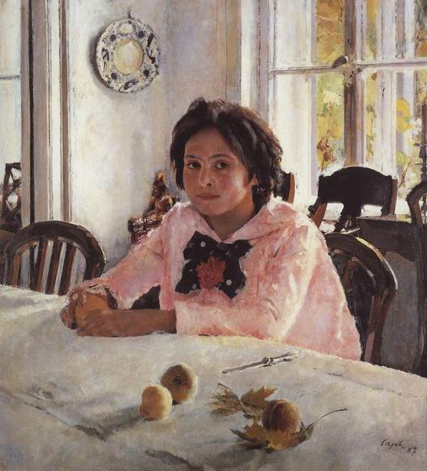 | 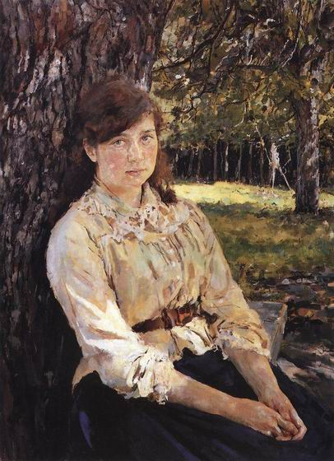
Портрет графини О. Орловой. | Портрет императора Николая II. | Портрет В. Мамонтовой.  Девочка с персиками. | Портрет М.Я . Симонович.  Девушка, освещенная солнцем.

Учитель – Внимание художников к людям всех слоев общества, способствовало расцвету искусства портрета в XIX веке.
Замечательный русский художник Валентин Александрович Серов создал много портретов своих современников.
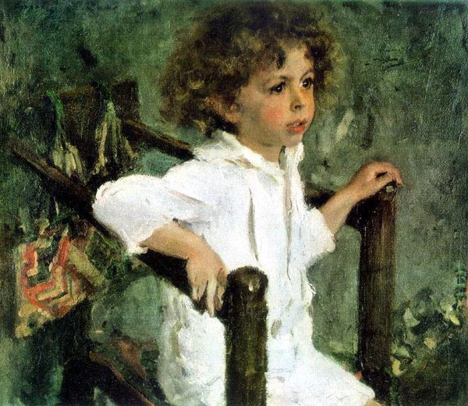 | (На экране портреты В.А.Серова; портрет В.А. Серова «Мика Морозов» (1901 г.))  И среди них этот портрет мальчика Мики Морозова. Портрет так и называется «Мика Морозов». Хранится он в Третьяковской галерее. А посвящён этот портрет, наверное, вам – всем детям.  Мальчик только что проснулся и встал с постели. Как художник передал нам эту информацию?  Дети - …

Учитель - Одет малыш в костюмчик? Его волосы тщательно расчесаны?
Дети - Нет. На нем ночная рубашечка. И волосы его спутались!
Учитель - Посмотрите, у него розовые щёчки после сна, огромные блестящие глазки. И не только потому, что утро такое солнечное. Очень много интересного вокруг!
Учитель - Ребята! Как вы думаете, чем будет заниматься Мика в течение дня? Что он любит делать? Какой у него характер?
Дети – Мика любит бегать, прыгать, играть в прятки. Ещё он любит кататься на качелях! И на велосипеде! Любит строить город из песка. Кушать конфеты!
У него, наверное, есть щенок и котёнок. Он с ними играет!
Мика весёлый, звонкоголосый, любознательный, забавный.
Учитель – Ребята, а что делает Мика сейчас?
Дети – Он сидит в кресле.
Учитель – Да. Сидя в кресле, мальчик позирует художнику. Как вы думаете, ему трудно усидеть на месте?
Дети – Да! Трудно!
Учитель – Почему вы так решили?
Дети - …
Учитель - Как сидит Мика? Опираясь на спинку кресла? Удобно? Надолго? Сравните, как сидит девушка, освещенная солнцем. Попробуйте сесть так, как сидит Мика. Пожалуй, мама или бабушка рассказывают ему интересную сказку. Сказки мальчик любит слушать. И о рыбаке и золотой рыбке, и про Красную Шапочку...
Дети - Он хоть и заинтересован очень – готов соскочить с места и бежать по своим важным-преважным делам!
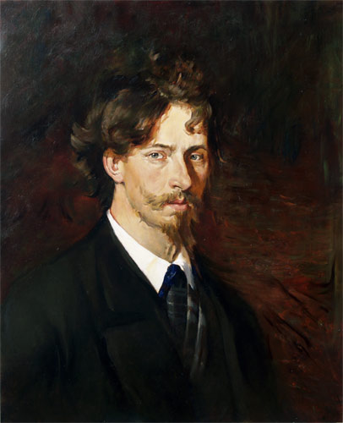 | 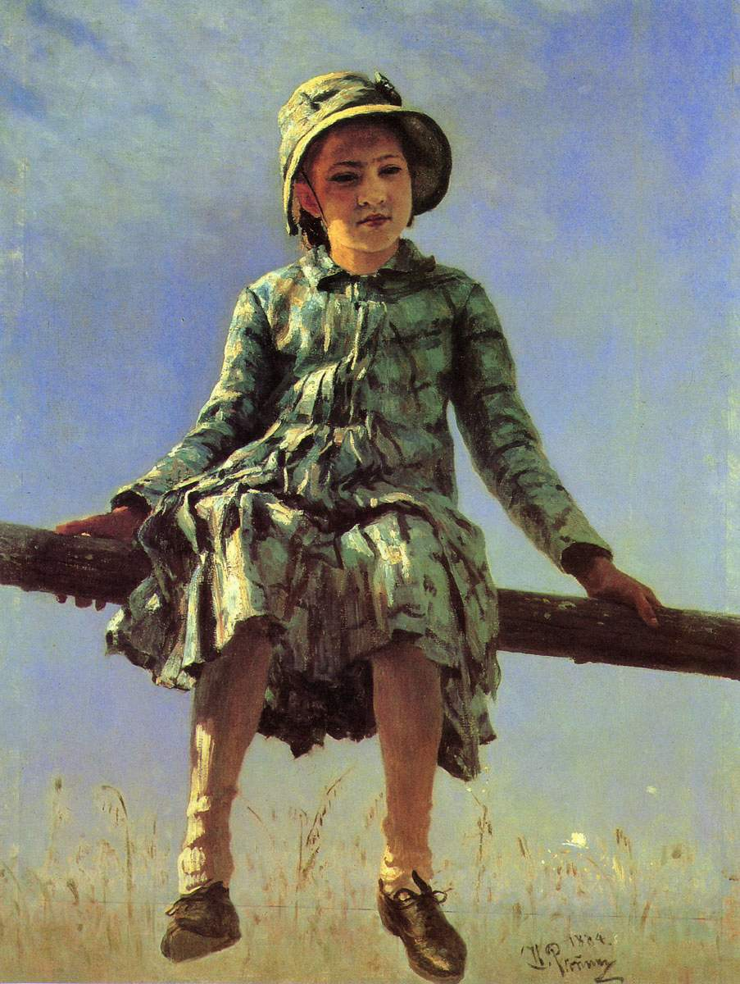 | 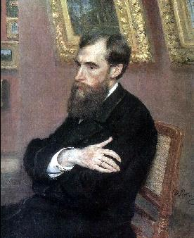
Автопортрет. И.Е. Репин. | И.Е. Репин. Портрет Веры Репиной «Стрекоза» | И.Е. Репин. Портрет П.М. Третьякова.

Учитель - Ребята! Мика напоминает ваших младших братьев и сестричек? Вы бы хотели с ним подружиться?
Дети – Да. Он такой же, как мой брат: подвижный и забавный.

Учитель – А это – великий русский художник Илья Ефимович Репин, автор уже известного вам портрета Павла Михайловича Третьякова, основателя Галереи. Довольно часто художники рисуют себя – это изображение называется – автопортрет. Художнику удалось передать свой собственный характер, свою духовную жизнь, пытливое, внимательное отношение к окружающему миру…

Особенно красочно - задушевны у И. Репина образы родных художника.

(На экране портрет дочери художника Веры Репиной «Стрекоза»).

Учитель – Ребята! Почему художник назвал портрет дочери «Стрекоза»?
Дети – Я люблю бегать, прыгать, танцевать и моя бабушка называет меня «стрекоза».
Как высоко взобралась! Художник изобразил девочку на фоне неба. Не случайно!
Мы видим девочку, которая весело покачивая ножками, сидит на высокой перекладине штакетника. Она напоминает стрекозу, которая сидит на цветке и помахивает прозрачными крылышками.
Учитель - Вот-вот непоседа и озорница соскользнет вниз и весело убежит прочь.
Учитель – Портрет Мики Морозова был написан в 1901 году, портрет Веры Репиной - в1884году – более ста лет назад. Ещё тогда, когда не было ни самолетов, ни космонавтов, ни электричества. В музеях же хранятся портреты, которым 300, 400, 500 и более лет.

4.Постановка художественной задачи практического задания.
Практическая работа учащихся.
Учитель ПЕРЕЧИСЛЯЕТ И УКАЗЫВАЕТ НА ОСОБЕННОСТИ ПОСТРОЕНИЯ ЧЕЛОВЕКА, ПРОПОРЦИОНАЛЬНЫЕ ОТНОШЕНИЯ.
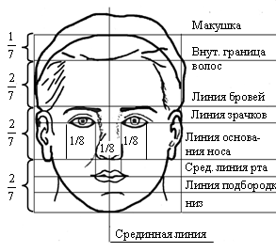

Учитель – Ребята, а вам хотелось бы написать портрет? Подумайте, чей это будет портрет?
Пусть в нём раскроется характер интересного для вас человека – друга, подруги, брата, сестры, тренера, учителя, а может быть папы, мамы, бабушки, дедушки.
Найдите то, чем каждый из них отличается от других людей, чем близок и дорог вам.
Это и будет главным в портрете (короткий ёжик волос, коса, чёлка, белёсые или чёрные брови, улыбка, прищур глаз, рыжие волосы и веснушки, синяк под глазом…). Дорисуйте одежду, подумайте, какие предметы могут оказаться рядом с героем портрета.
. Учащимся можно предложить выполнить портреты героев детских стихотворений.

